**BILL DESENVOLVIMENTO DE UMA APLICAÇÃO MÓVEL PARA GERENCIAMENTO FINANCEIRO PESSOAL**

Guilherme Henrique Ferreira Assis

Graduando em Sistemas de Informação - Uni-FACEF

guilherme_hrq99@outlook.com

João Vitor de Oliveira Rodrigues

Graduando em Sistemas de Informação - Uni-FACEF

joaovitoroliveira19992015@gmail.com

Orientador: Prof. Me. Geraldo Henrique Neto

Mestre em Ciências com Ênfase em Informática Médica - FMRP-USP

geraldohenrique@usp.br

**1 INTERPRETAÇÃO DOS RESULTADOS DO QUESTIONÁRIO DIVULGADO**

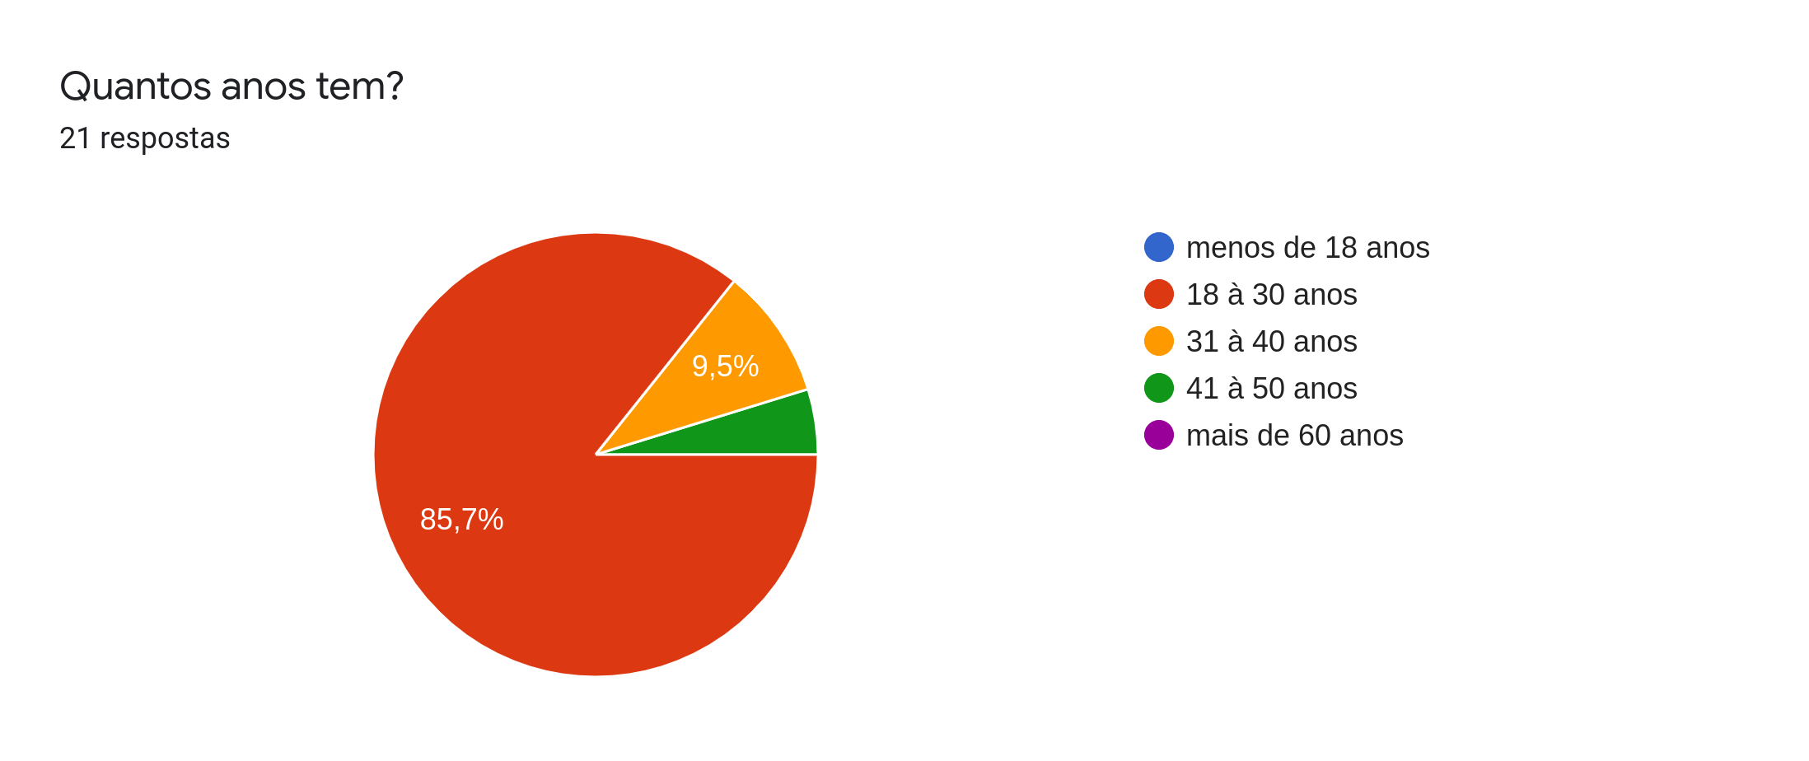

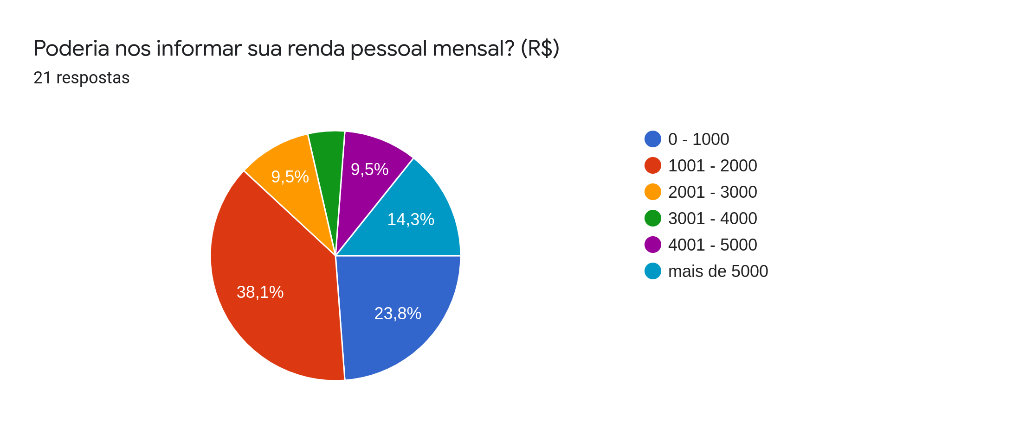

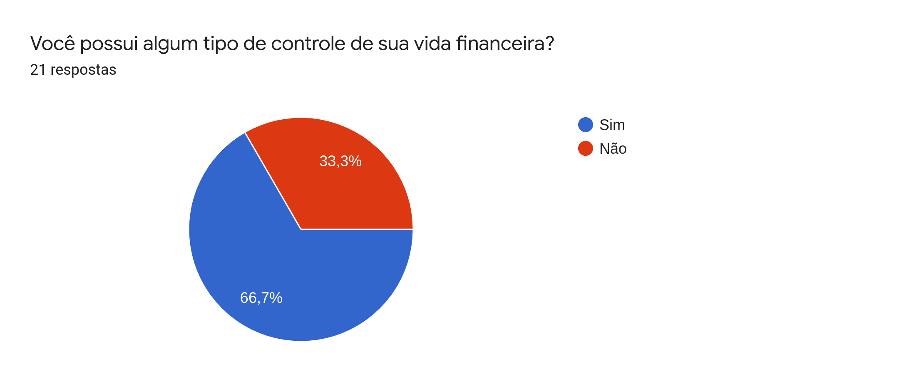

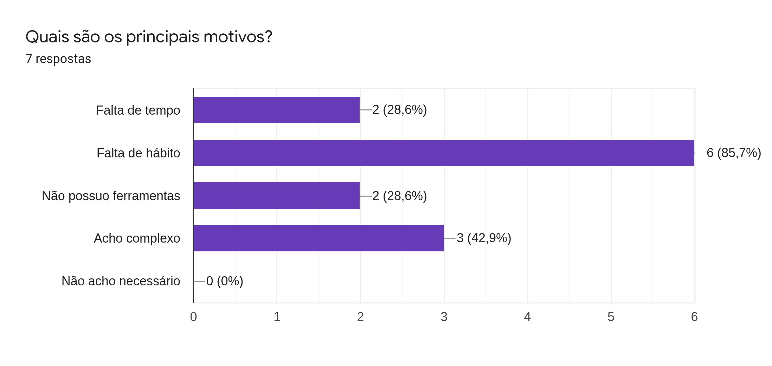

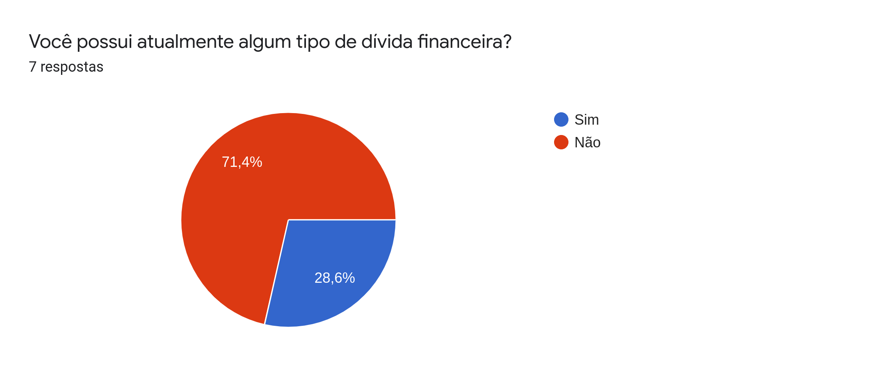

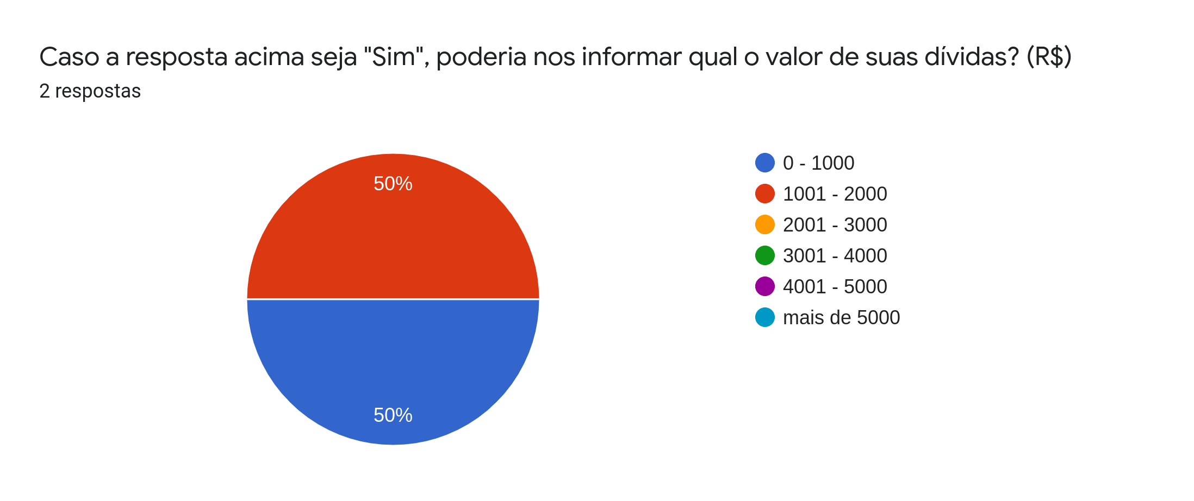

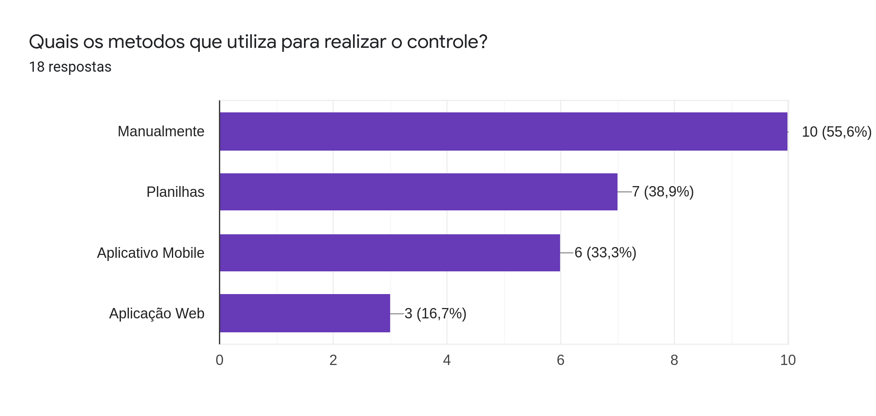

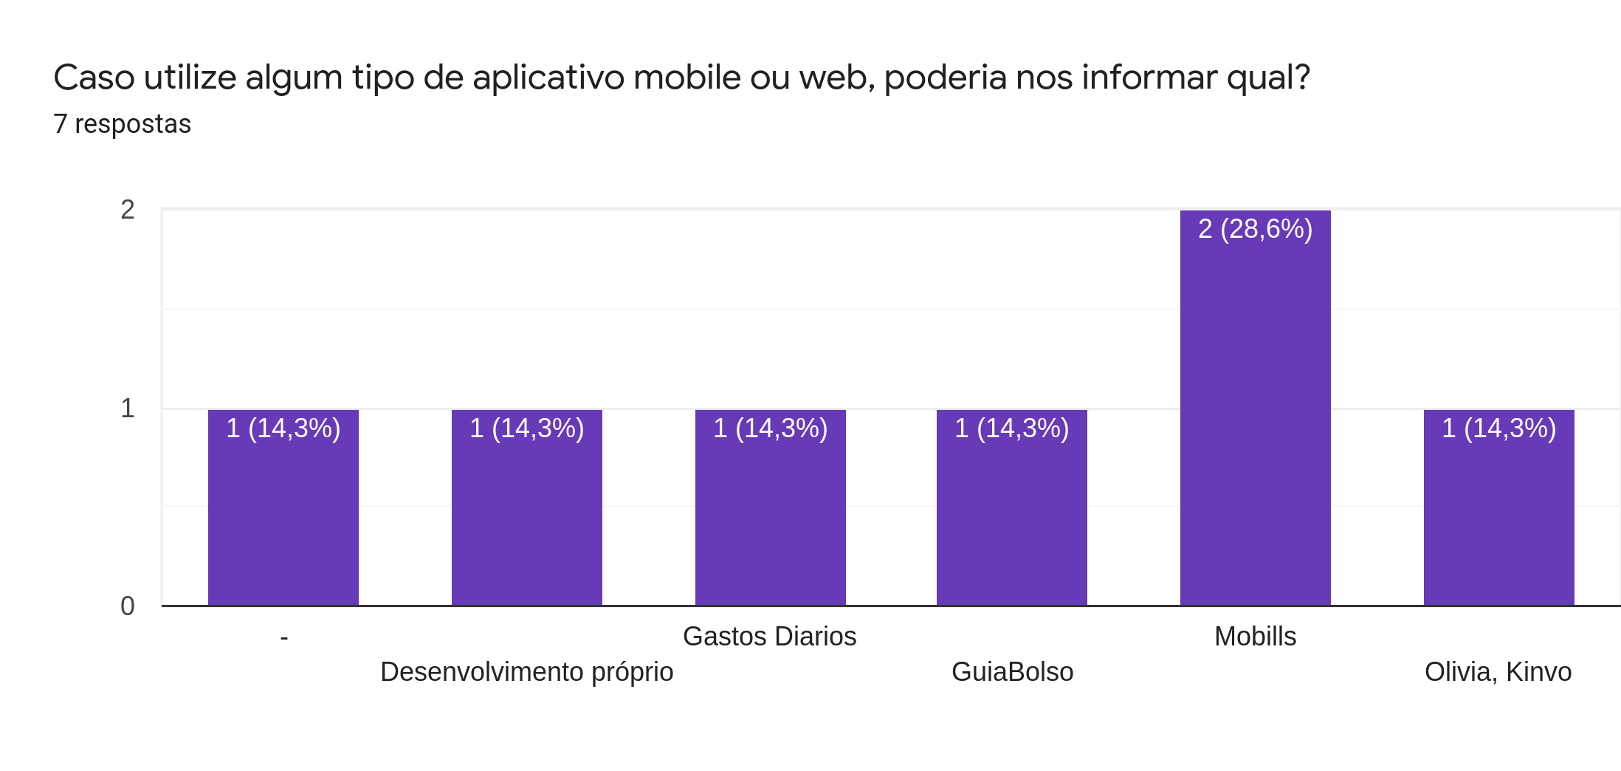

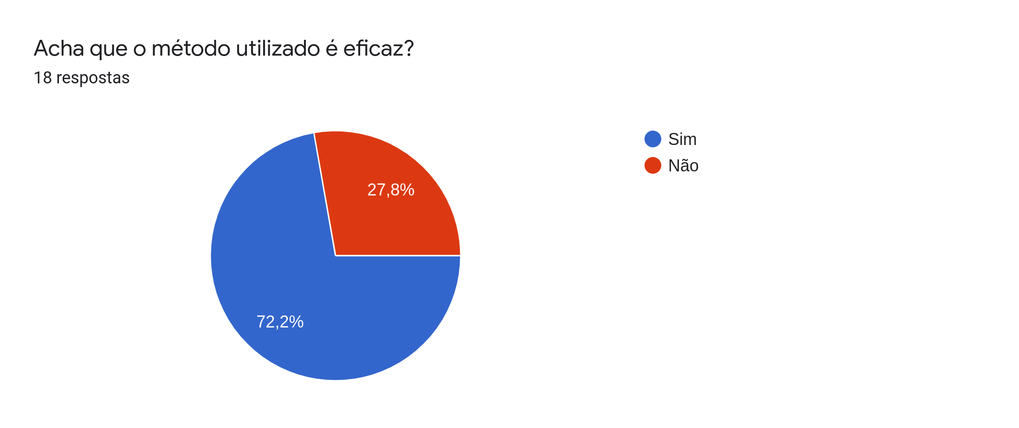

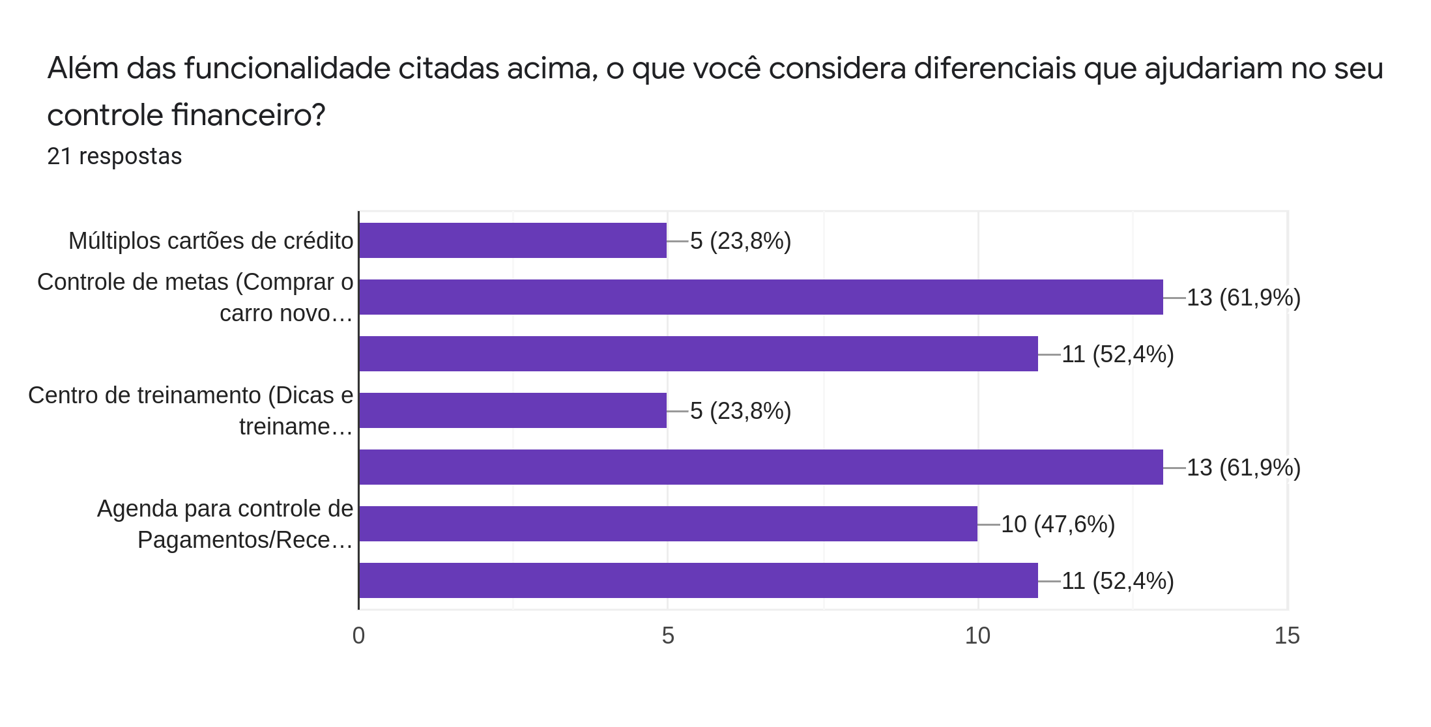

Deixe alguma dica ou sugestão de como seria o app de gerência financeira perfeito para você!

* Uma mistura do Mobills com o Guia Bolso
* Múltiplas contas bancárias e investimentos em Renda Fixa e Variável
* B.i., tipo a prospecção baseado no que você gasta, o que pode acontecer e tals
* Integração com as informações bancárias
* Um App com avisos personalizados de conscientização dos gastos diários, com mensagens curtas mas que relembrem o usuário de suas metas financeiras.
* Também seria interessante dar ao usuário ferramentas para calcular a média de gastos mensais e também maximo de despesas diárias que pode efetuar, levando em conta seus ganhos e metas financeiras.
* O app ideal teria que dar a visão mensal da saúde financeira do usuário, com o controle de tudo que o usuário recebe no mês, o que desconta (folha de pagamento, por exemplo, IRRF, INSS, Convênio Médico, etc), quais são os gastos fixos (escola, fatura de cartão, combustível, aluguel, prestação de carro, etc), tudo que foi investido no mês (poupanças, etc) e o que foi gasto semanalmente. A soma disso tudo seria o controle do usuário.